Минобрнауки России

федеральное государственное бюджетное образовательное учреждение высшего образования

«Санкт-Петербургский государственный технологический институт

(технический университет)»

|  |  |  |  |
| --- | --- | --- | --- |
| **Направление подготовки** | | 09.03.01 Информатика и вычислительная техника | |
| **Направленность** | | Систем автоматизированного проектирования и управления | |
| **Факультет** | | Информационных технологий и управления | |
| **Кафедра** | | Систем автоматизированного проектирования и управления | |
| **Курс** | 1 | **Группа** | 404 |

**КУРСОВОЙ ПРОЕКТ ПО ДИСЦИПЛИНЕ «ПРОГРАММИРОВАНИЕ»**

|  |  |
| --- | --- |
| **Тема:** | Разработка приложения для интегрирования водяного знака в изображение |

|  |  |
| --- | --- |
| Выполнил обучающийся | Д. К. Азаров |
| Заведующий кафедрой, проф. | Т. Б. Чистякова |
| Руководитель, доц. | И. Г. Корниенко |
| Консультант, ст. преп. | А. К. Федин |

Оглавление

1 Аналитический обзор 3

1.1 Обзор и анализ процесса интегрирования водяного знака в изображение 3

1.2 Общая характеристика и особенности интегрирования водяного знака в изображение 6

1.3 Обзор и обоснование выбора инструментальных средств разработки приложения для интегрирования водяного знака в изображение 8

2 Цель и задачи курсового проекта 10

3 Технологическая часть. 11

3.1 Формализованное описание процесса интегрирования водяного знака в изображение как объекта обработки и информации. 11

3.2 Постановка задачи обработки информации 11

3.3 Разработка функциональной структуры приложения для интегрирования водяного знака в изображение 12

3.4 Разработка компонентов математического обеспечения приложения для интегрирования водяного знака в изображение 12

3.5 Разработка структуры интерфейса пользователя приложения для интегрирования водяного знака в изображение 14

3.6 Описание структур данных и алгоритмов (формат представления данных в памяти и на внешних носителях) 14

3.7 Описание структуры программы (модули, основные функции, классы и т. д.) 15

3.8 Тестирование программного комплекса (на примере интегрирования водяного знака в изображение) 16

4 Итоги выполнения курсового проекта 22

5 Список использованной литературы 23

# 1 Введение

В наше время множество людей выкладывают различные изображения в интернет. Они используются в разных сферах, начиная от ведения блога и заканчивая профессиональным заработком на творчестве. Однако, выкладывая личную работу в интернет, нельзя не обезопасить себя и свои авторские права, поскольку без этого в большинстве случаев изображение попросту украдут для другого сайта или продадут от своего имени. Специально для выхода из такой ситуации есть водяные знаки.

Водяной знак – это отличный способ защитить контент и заявить об авторе изображения. Водяной знак может быть бледным и занимать большую часть изображения, а может разместиться в углу изображения и быть почти незаметным. Здесь всё зависит от цели, с которой вы наносите на изображение водяной знак.

Расположение водяного знака зависит от цели, которую вы преследуете, нанося знак. Чтобы просто указать авторство или брендировать контент, достаточно в одном из углов изображения разместить полупрозрачный знак, который не будет отвлекать на себя внимание. А для защиты изображения лучше разместить знак так, чтобы его было сложно убрать, но вместе с тем он не мешал восприятию изображения. [1]

Для нанесения водяного знака существует множество приложений с большим количеством функций. Для данной задачи существуют такие приложения как FastStone Photo Resizer, Easy Image Modifier, BImage Studio. [2]

# 1 Аналитический обзор

## 1.1 Обзор и анализ процесса интегрирования водяного знака в изображение. Сравнительная характеристика существующих систем интегрирования водяного знака в изображение. Обоснование актуальности интегрирования водяного знака в изображение.

1. FastStone Photo Resizer v4.3

Рисунок 1 – Интерфейс приложения FastStone Photo Resizer

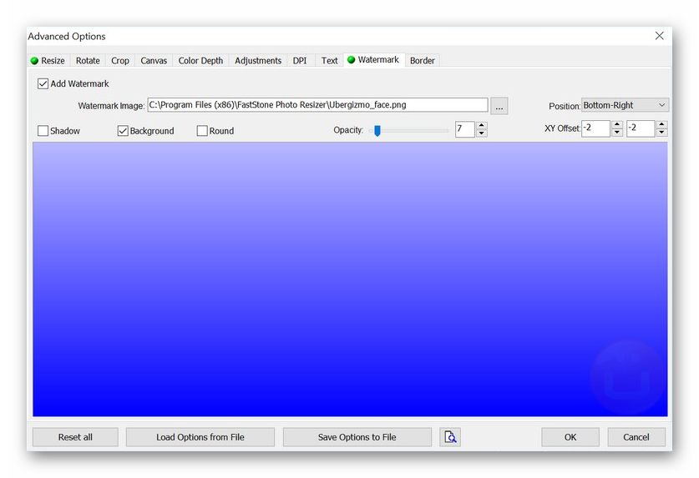

Возможности программы: включение/отключение наложения водяного знака, указание файла, который будет использоваться в этих целях (то есть сам файл у вас должен быть подготовлен заранее), подгон его позиционирования относительно основы, регулировка прозрачности и пара эффектов. Доступна пакетная обработка, что очень актуально в условиях необходимости быстрого нанесения вотермарка на несколько файлов, например, скриншотов для инструкции.

В дополнение разрешается управлять размерами фото, конвертировать их в другие популярные расширения, настраивая параметры процесса преобразования. Помимо всего прочего, в меню расширенных опций кроме раздела с водяным знаком можно найти и другие функциональные вкладки, позволяющие поворачивать, обрезать, отражать файлы, управлять глубиной цветов, добавлять текст, рамки. [2]

1. Easy Image Modifier v4.8

Рисунок 2 – Интерфейс приложения Easy Image Modifier

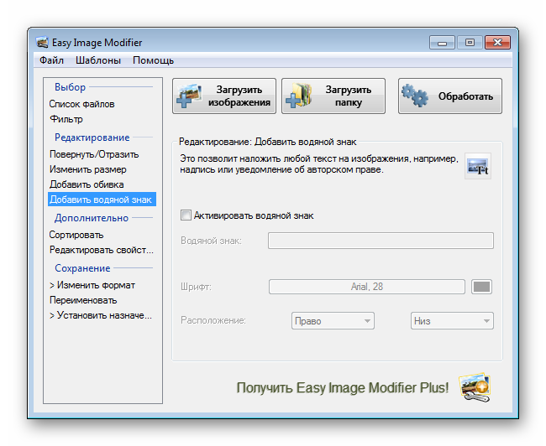

Чтобы осуществить наложение вотермарка на одно или сразу несколько изображений в этом приложении, надо активировать это средство в разделе добавления водяного знака, напишите текст, который хотите видеть на изображении, укажите параметры шрифта и расположение знака. После этого останется нажать на кнопку «Обработать». В этом приложении нельзя выбрать и наложить какое-то изображение из собственных ресурсов. В связи с этим можно сделать вывод, что софт подходит только для максимально простого способа нанесения водяных знаков, которые часто легко просто убрать, обрезав изображение или отредактировав его в условном Photoshop.

В этом приложении доступны: поворот, отражение, изменение размера, конвертирование в некоторые распространенные форматы. Словом, программа пригодится для максимально простого и незамысловатого редактирования и новичкам, которые не умеют или не хотят создавать персональные водяные знаки, довольствуясь текстовыми средствами защиты, созданными через стандартные шрифты. [2]

1. BImage Studio v1.2.1

Рисунок 3 – Интерфейс приложения BImage Studio

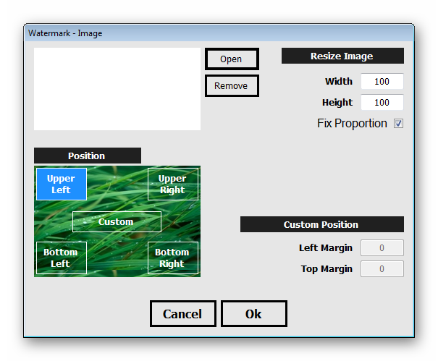

Первый вариант, текстовый, позволяет лишь только ввести слова, изменить цвет и стиль шрифта, указать позиционирование этой надписи. Тут же есть подсказка по возможным вариантам расположения вотермарка. Второй вариант предлагает указать адрес файла с готовым водяным знаком на компьютере, изменить его размер и настроить место, куда он будет помещен.

Из дополнительных возможностей тут есть изменение размера, фильтры (яркость, контраст и пр.), обрезка, поворот и пара других мелких опций. Также здесь имеется пакетная обработка, что поможет быстро нанести водяной знак сразу на все нужные изображения, загрузив их с компьютера и отметив галочками те фото, с которыми будет происходить дальнейшая работа. [2]

В итоге можно сделать выводы, что самыми важными возможностями таких приложений являются: изменение размера, прозрачности и расположения водяного знака.

## 1.2 Общая характеристика и особенности интегрирования водяного знака в изображение

В приложении должны быть реализованы возможности:

**1) Выбор картинок**

у пользователя будет возможность выбрать 2 картинки, которые он хочет преобразовать. Выбранные пользователем картинки будут отображаться.

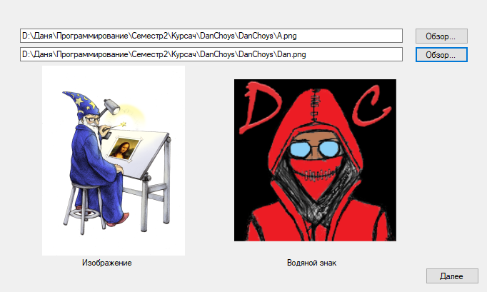  
Рисунок 4 – Интерфейс загрузки изображений

**2) Масштабирование**

у пользователя будет возможность изменять размер водяного знака с помощью ползунка. Изменения будут отображаться в отдельном окне.

  
Рисунок 5 – Интерфейс масштабирования

**3) Прозрачность**

у пользователя будет возможность изменять прозрачность водяного знака с помощью ползунка. Изменения будут отображаться в отдельном окне.

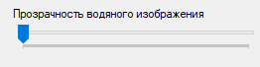  
Рисунок 6 – Интерфейс изменения прозрачности

**4) Место расположения**

у пользователя будет возможность изменять место расположения водяного знака на основном изображении с помощью ползунков. Изменения будут отображаться в отдельном окне.

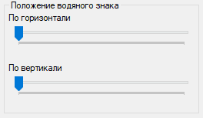  
Рисунок 7 – Интерфейс изменения расположения знака

**5) Сохранение изображения**

у пользователя будет возможность выбрать место, в котором он хочет сохранить изображение. Итоговое изображение будет отображаться.

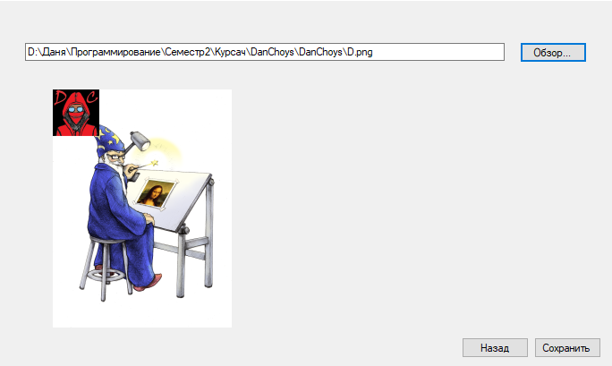   
Рисунок 8 – Интерфейс сохранения изображения

## 1.3 Обзор и обоснование выбора инструментальных средств разработки приложения для интегрирования водяного знака в изображение

1) Сравнение С++ и Java:

C++ и Java являются языками программирования общего назначения, что означает, что вы можете создавать практически любые типы программных приложений практически для любых платформ, используя правильные инструменты, IDE, библиотеки и фреймворки этих языков.

C++ используется для создания операционных систем, настольных приложений, веб-браузеров, механизмов рендеринга веб-браузеров, библиотек машинного обучения, приложений с тяжелой графической обработкой, баз данных, встроенных систем, мобильных приложений и т.д.

Java используется для создания серверов приложений, веб-приложений, мобильных приложений, настольных приложений, модульных тестов, корпоративных приложений, игр, облачных приложений, веб-API и т.д.

Из списка видно, что С++ больше подходит для поставленной задачи. Также можно учесть, что такая программа как Adobe Photoshop была написана на С++.

Программы на C++ обычно работают быстрее, так как их не нужно интерпретировать, а программы на Java не так быстры, поскольку их нужно сначала интерпретировать, и это требует времени.

Хотя у С++ есть и недостатки перед Java. C++ не является безопасным для памяти языком. Вы можете управлять памятью, что является большим преимуществом. Но могут возникать ошибки памяти и серьезные проблемы, такие как сбои, во время выполнения программы. Java не позволяет манипулировать памятью, она контролируется системой. Так что проблем не возникнет. Java - это язык, безопасный для памяти. [3]

2) Сравнение С++ и С#:

Достоинства С++ были рассмотрены выше, в С# огромным достоинством является возможность легкого создания пользовательского интерфейса, а также функция автоматической сборки мусора. Но несмотря на это большим минусом C# является не кроссплатформенность и то, что компиляция происходит по мере необходимости, то есть во время работы приложения могут быть подтормаживания. [4]

Исходя из перечисленных выше пунктов, наиболее подходящий язык программирования для реализации проекта подойдёт C++.

# 2 Цель и задачи курсового проекта

Целью курсового проекта является разработка приложения для интегрирования водяного знака в изображение.

Задача курсового проекта состоит в:

1) формализованное описание процесса интегрирования водяного знака в изображение как объекта обработки и информации;

2) постановка задачи обработки информации;

3) разработка функциональной структуры приложения для интегрирования водяного знака в изображение;

4) разработка компонентов математического обеспечения приложения для интегрирования водяного знака в изображение;

5) разработка структуры интерфейса пользователя приложения для интегрирования водяного знака в изображение;

6) описание структур данных и алгоритмов (формат представления данных в памяти и на внешних носителях);

7) описание структуры программы (модули, основные функции, классы и т. д.);

8) тестирование программного комплекса (на примере интегрирования водяного знака в изображение);

(jrjyxfybz)

# 3 Технологическая часть.

## 3.1 Формализованное описание процесса интегрирования водяного знака в изображение как объекта обработки и информации.

  
Рисунок 9 – Формализованное описание процесса интегрирования водяного знака в изображение

Где:

X – вектор входных данных;

p – основное изображение;

w – водное изображение;

U – вектор управляющего воздействия;

size – размер;

pos – позиция;

tr – прозрачность;

Y – вектор выходных данных;

r – результирующее изображение;

## 3.2 Постановка задачи обработки информации

Задача состоит в наложении водяного знака на изображение с возможностью изменять размер, место положение и прозрачность знака.

## 3.3 Разработка функциональной структуры приложения для интегрирования водяного знака в изображение

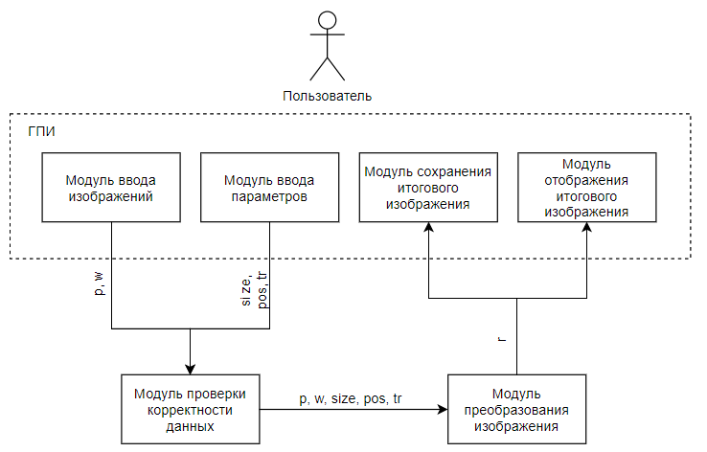  
Рисунок 10 – Функциональной структуры приложения для интегрирования водяного знака в изображение

Где:

p – основное изображение;

w – водное изображение;

size – размер;

pos – позиция;

tr – прозрачность;

r – итоговое изображение;

## 3.4 Разработка компонентов математического обеспечения приложения для интегрирования водяного знака в изображение

|  |  |
| --- | --- |
| , | (1) |
| , | (2) |
| , | (3) |
| , | (4) |
| , | (5) |
| , | (6) |
| , | (7) |
| , | (8) |

Где:

*kw –* отношение ширины основного изображения к ширине водяного знака;

*w1* – ширина основного изображения;

*w2* – ширина водяного знака;

*hn* – новая высота водяного знака;

*kh* – отношение высоты основного изображения к высоте водяного знака;

*h1* – высота основного изображения;

*h2* – высота водяного знака;

*wn* –новая ширина водяного знака;

*s* – новый размер водяного знака, % от основного изображения.

## 3.5 Разработка структуры интерфейса пользователя приложения для интегрирования водяного знака в изображение

Структура пользовательского интерфейса состоит из 3 окон, по которым можно перемещаться между собой, каждое окно предоставляет пользователю свой тип взаимодействия.

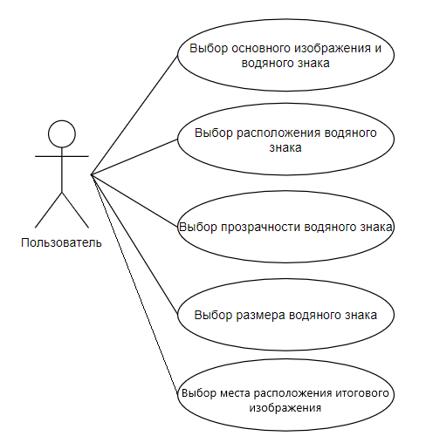  
Рисунок 11 – Структура пользовательского интерфейса

## 3.6 Описание структур данных и алгоритмов (формат представления данных в памяти и на внешних носителях)

Данными в данной программе являются 2 изначальных изображения (основное изображение и водяной знак). Они могу храниться как непосредственно на компьютере, так и на внешнем носителе.

## 3.7 Описание структуры программы (модули, основные функции, классы и т. д.)

Таблица 1– Класс, составляющий модуль ImageWorkClass.h

|  |  |  |  |
| --- | --- | --- | --- |
| **Имя класса** | **Имя переменной** | **Тип** | **Описание** |
| ImageWork | ­­­­­­­­– | – | Класс для интегрирования водяного знака в изображение |
| _resultingImage | Bitmap^ | Хранит преобразованное изображение |
| _mainImage | Bitmap^ | Хранит основное изображение |
| _mainImagePath | String^ | Хранит путь к основному изображению |
| _watermark | Bitmap^ | Хранит водяной знак |
| _watermarkImagePath | String^ | Хранит путь к водяному знаку |
| _transparencyPixel | array<bool, 2>^ | Хранит матрицу прозрачности пикселя водяного знака |
| _alpha | int | Хранит прозрачность изображения |
| _x | int | Хранит позицию водяного знака по горизонтали |
| _y | int | Хранит позицию водяного знака по вертикали |
| _newWidthWatermark | int | Хранит измененный размер водяного знака по горизонтали |
| _newHeightWatermark | int | Хранит измененный размер водяного знака по вертикали |
| **Метод** | **Тип** | **Описание** |
| changePositionWatermark | Void | Изменяет позицию водяного знака |
| changeTransparencyWatermark | Void | Изменяет прозрачность водяного знака |
| changeSizeWatermark | void | Изменяет размер водяного знака |
| getMainImagePath | String^ | Возвращает путь основного изображения |
| getHeightMainImage | int | Возвращает размер основного изображения по вертикали |
| getWidthMainImage | int | Возвращает размер основного изображения по горизонтали |
| getWatermark | Bitmap^ | Возвращает водяной знак |
| getWatermarkImagePath | String^ | Возвращает путь водяного знака |
| getHeightWatermark | int | Возвращает размер водяного знака по вертикали |
| getWidthWatermark | int | Возвращает размер водяного знака по горизонтали |
| getResultingImage | Bitmap^ | Возвращает итоговое изображение |

## 3.8 Тестирование программного комплекса (на примере интегрирования водяного знака в изображение)

В ходе тестирования было проверено:

1. Приложение успешно загружает изображения

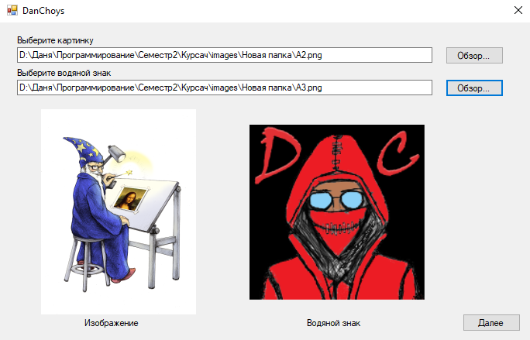  
Рисунок 12 – Загрузка изображений

1. При некорректном пути выводится сообщение о ошибке

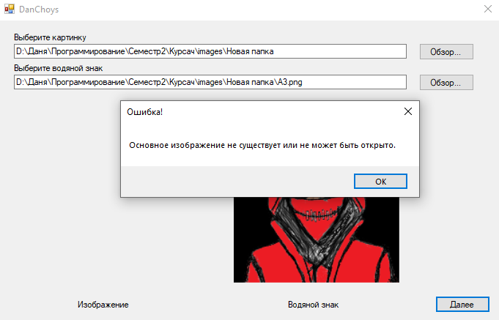  
Рисунок 13 – Сообщение о ошибочных данных

1. Водяной знак успешно накладывается на изображение

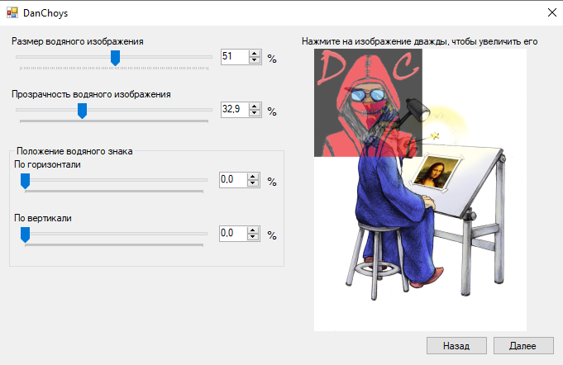  
Рисунок 14 – Наложение водяного знака на изображение

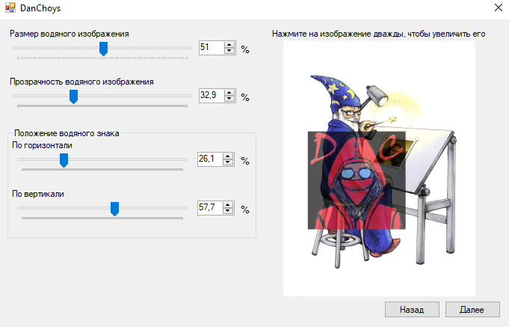  
Рисунок 15 – Наложение водяного знака на изображение

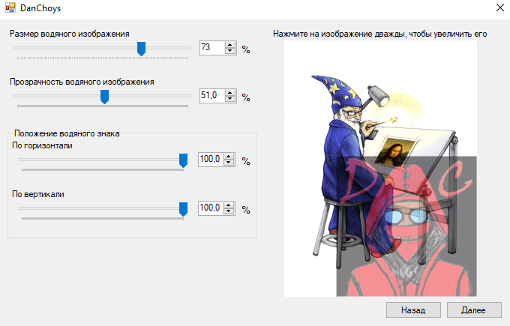  
Рисунок 16 – Наложение водяного знака на изображение

1. Итоговое изображение успешно сохраняется

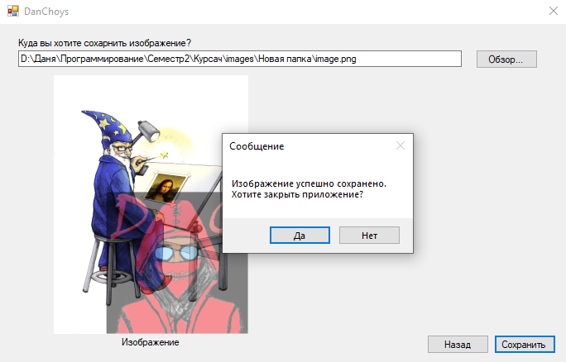  
Рисунок 17 – Сохранение итогового изображения

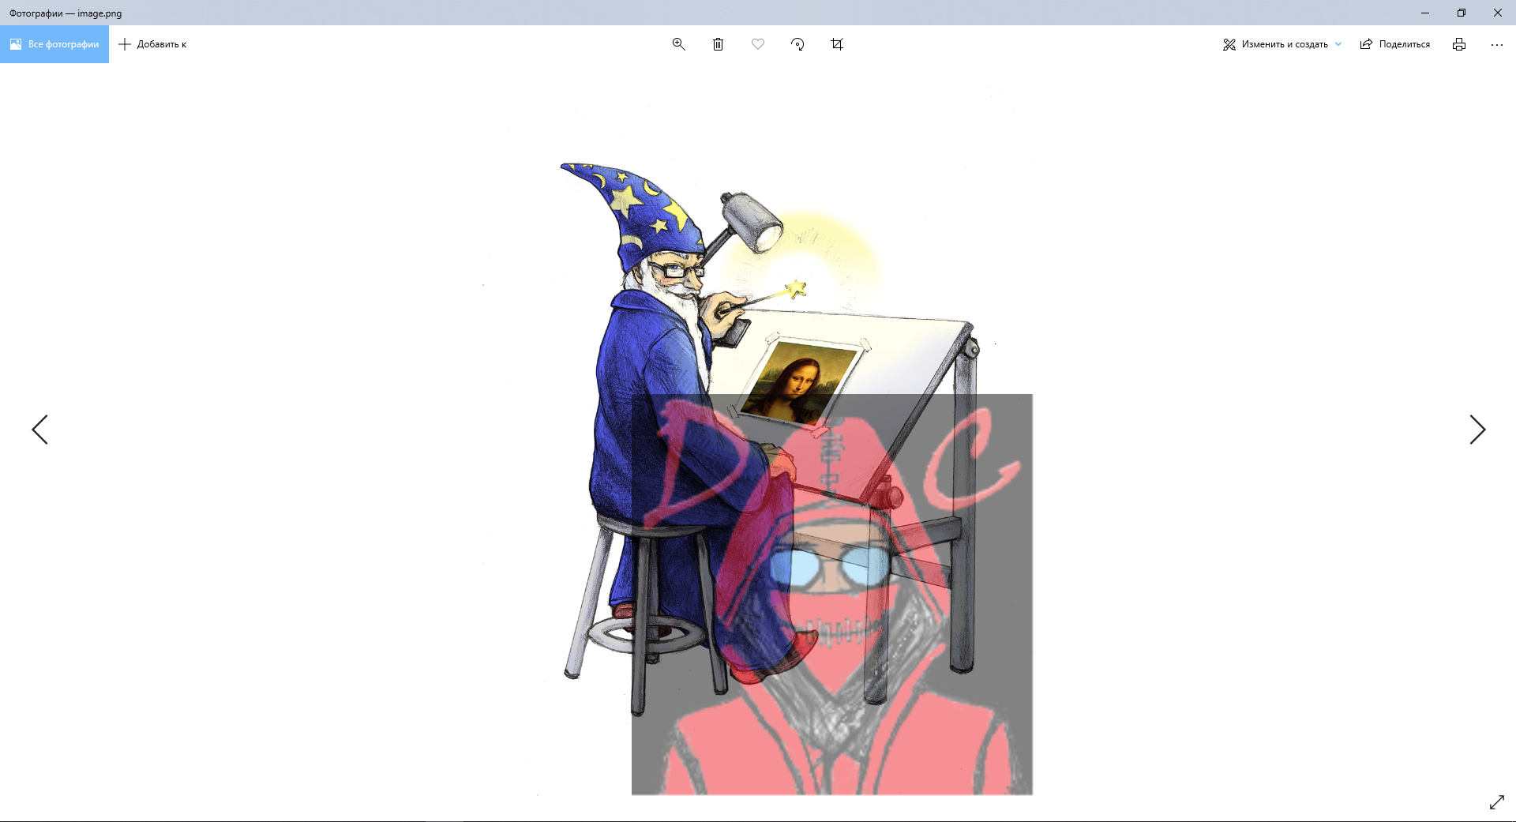  
Рисунок 18 – Сохранённое изображение

5)При некорректном пути или названии файла выводится сообщение о ошибке

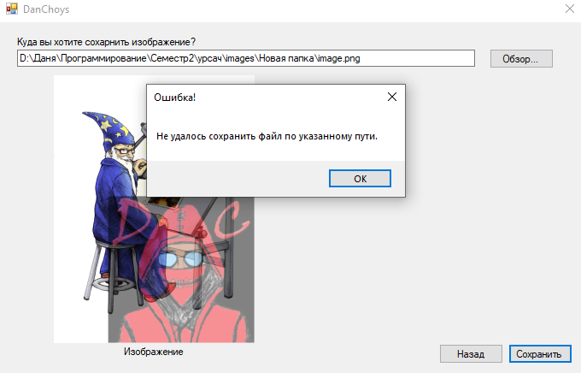  
Рисунок 19 – Сообщение о ошибке при некорректном пути

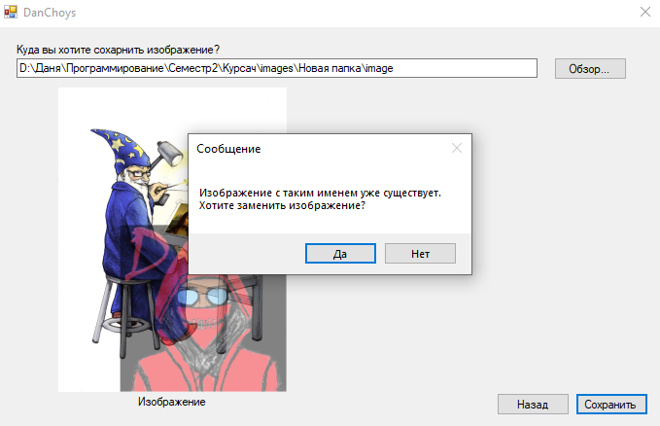  
Рисунок 20 – Сообщение о существовании файла с данным названием

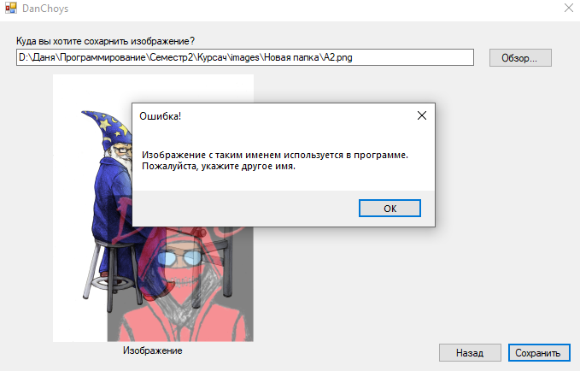  
Рисунок 21 – Сообщение при попытке перезаписать изображение, использующееся в программе

# 4 Итоги выполнения курсового проекта

В итоге написания курсового проекта был создан класс для интегрирования водяного знака в изображение. Также был разработан пользовательский интерфейс для интегрирования водяного знака в изображение.

# Список использованной литературы

1. Блог Sociate [Электронный ресурс]. – Режим доступа: <https://blog.sociate.ru/brendiruyte-i-zashchishchayte-kontent>/ (Дата обращения 26.05.2021)
2. [lumpics.ru](https://lumpics.ru/) [Электронный ресурс]. – Режим доступа: https://lumpics.ru/software-for-applying-a-watermark-on-a-photo/ (Дата обращения 26.05.2021)
3. ItGap [Электронный ресурс]. – Режим доступа: https://itgap.ru/post/cpp-vs-java (Дата обращения 26.05.2021)
4. C# – Преимущества и недостатки [Электронный ресурс]. – Режим доступа: <https://shwanoff.ru/plus-minus-c-sharp/> (Дата обращения 16.05.2021)